物资材料采购合同

（集采版）
合同编号：

甲方（需方）：上海上园材料设备有限公司
乙方（供方）： 上海瀚淀贸易有限公司
根据《中华人民共和国民法典》及其他有关法律法规的规定，遵循平等、自愿、公平和诚实信用的原则，为规范合同双方的交易行为，保护合同双方的合法权益，保证产品质量和实际产品使用方的工程建设正常进行，经甲、乙双方协商一致，订立本合同。
第一条 货物标的、计量单位、数量、价款
本合同约定货币为人民币。
本合同暂定含税总价为：大写：贰拾叁万肆仟柒佰零肆元陆角捌分（¥234704.68元）。
本合同暂定不含税总价为：大写：贰拾万零柒仟柒佰零叁元贰角陆分（¥207703.26 元）。
税率为（13 %），税额为：大写：贰万柒仟零壹元肆角贰分（¥27001.42元）。
具体详见附件《货物清单》。
注：（1）本合同含税总价=不含税总价+税额；不含税总价=数量×不含税单价；税额=不含税总价×增值税税率或征收率，税率或征收率随法律法规的调整而调整。
（2）本合同单价已包括货物价款、包装费、保险费等一切费用；包括到达交货地点的运输费用、装卸费及运输、检测、装卸中的损耗费用；包括货物使用前所需进行的试验、检验费用；包括售后服务以及市场价格涨幅等的各类风险费用，以及合同期内因市场环境变化、项目情况变化、甲方延期付款等对乙方损失的补偿；以及其他所有相关服务费用。需要经安装、测试、调试才能满足本合同质量标准、技术标准要求的，本合同列明的单价、总价均已包括了安装、测试、调试直至满足其质量标准、技术标准要求所需的一切工作内容及其费用支出；本合同履行期间，不论是否分期交货，除双方协商一致外，单价均不作调整。
（3）本合同的数量为暂定数量，同时也是甲方在本合同履行过程中最高采购数量，具体以双方最终结算的数量为准。
第二条 交货期限与地点
1、交货期限：乙方根据甲方传真、邮件或微信、电话等即时通讯工具指示交货。
2、交货地点：乙方根据甲方要求将货物一次性或分批次送至实际产品使用方的工程项目所在地，第一批次交货地点工程信息如下，后续交货地点如有变更甲方将另行通知：
工程名称：江边路以西3号地（NO.2010G33）锦绣公馆二期项目（03-29、03-30地块）
工程地点：江苏省南京市鼓楼区江边路以南，复兴路以东(规划道路),滨江路以西(规划道路)
3、双方代表：
甲方指定收货联系人为实际产品使用方工程项目负责人（项目经理）及材料员，甲方收货联系人仅有权确认乙方送货单中的数量，无权确认货物的质量、价款以及最终结算。
乙方发货联系人：寿光华 ，电话：13761581398；乙方须将货物运至交货地点并将送货单交甲方两位联系人共同签收确认并加盖项目部印章方为有效。非加盖甲方指定收货地工程项目部印章的送货单，视为甲方未收到相应货物，对甲方不具有效力，由要求乙方送货的个人承担责任。
合同双方更换各自代表时应及时书面通知对方，以保证货物交接顺利。
4、乙方应按甲方要求供货，供货数量、时间和地点以甲方需求计划为准，乙方接受甲方对交货数量、交货时间、交货地点的调整以及暂停供货、恢复供货的要求，甲方对此不承担违约责任。
5、若乙方提前供货的，甲方有权拒收或拒提；如甲方接受该提前供货的，乙方须承担由此给甲方增加的费用，包括但不限于场地费、保管（养）费等，以及非甲方保管不善导致的货物损失，且甲方仍应以乙方正常交货时间按合同约定支付货款，乙方不得要求甲方提前支付货款。
第三条 运输与包装
1、运输方式：乙方运输至甲方指定地点。
本合同货物的风险均以甲方收到货物后发生转移。
2、包装要求：包装需保证货物完好无损交付。
包装物由乙方提供或由乙方承担包装费用。若包装物属于《国家危险废物名录》范围内，具有腐蚀性、毒性、易燃性、反应性、感染性或者可能对环境或者人体健康造成有害影响的产品，包装物由乙方负责回收，由乙方按照危险废物予以管理或处置，双方以书面形式进行交接记录。
3、乙方应承担运输和在指定地点卸货、堆码的义务，相关费用已包含在合同价款中，否则甲方有权扣减相应的费用。
4、乙方应确保装卸、运输过程中的一切人员、货物、机械、车辆安全，应按照国家及地方规定办理相关手续；乙方装卸、运输中应做相应的环保措施，应符合国家环保要求。运输途中、卸货中如有人身伤害或货物损失或因环境损害造成的一切罚款及责任，均由乙方承担。
5、乙方必须对其出入工地现场的人员进行安全交底，并应自带安全防护用品，因乙方原因造成的各种人员伤害及经济损失由乙方自行承担，并补偿甲方及第三方因此造成的一切损失。
6、乙方进入工地现场人员必须听从工程所在地管理人员指挥，遵守现场文明工地等有关管理制度。对不听从管理的人员、车辆，被工程所在地管理人员清理出场，造成的一切后果及损失由乙方承担。
第四条 质量和技术标准要求
1、乙方应严格按照双方约定的质量和技术标准要求供应货物。
2、双方约定的货物质量和技术标准：以国家或行业或地方的技术质量标准中最高的标准为准。
3、乙方应按双方约定的或相关国家或行业或地方的技术质量标准，随每批产品提供《生产许可证》《产品合格证明》《质量检验报告》《产品质量保证书》《产品准用证》《使用说明书》及其他相关技术质量资料。
4、质量保证期限为24个月，自从货物交付并验收合格之日起计算，如果采购货物涉及安装调试的，从安装调试验收合格之日起计算。
5、保修：在质量保证期限或合理期限内（以两者中时间长者为准），乙方应对正常使用而发现的质量问题负免费保修或更换的责任，其质量保证期限自乙方修复之日起重新计算。乙方自接到甲方或收货地工程项目负责人口头或书面通知48小时内予以保修，若乙方不履行保修义务，甲方有权委托第三方进行维修，相关费用由乙方承担，甲方有权从应付乙方的货款中予以扣除。
第五条 验收标准及方法
1、货物按本合同第四条约定的标准验收。
2、在验收时，乙方应按照本合同第四条第3款之约定，提交相关技术质量证明资料；若工程所在地的政府管理部门依据相关规定就工程重要货物需要向相关部门上报货物信息的，乙方需配合向甲方提供货物上报所需信息、资料，以及现场确认等相关义务。提供上述资料所产生的费用由乙方承担。否则，甲方有权拒绝接收货物或拒绝付款。
3、如甲方要求乙方提前送审货物样品的，乙方应按照甲方要求送审货物样品，样品送审内容包括但不限于货物样品本身，还包括提供样品的货物品牌、商标、规格、型号、花色、技术质量检验报告、质量保证书、产品准用证、生产许可证等相关的技术质量资料。一旦甲、乙双方签约后且货物的样品得到甲方、收货地工程发包人及监理认可并且封存样品后，未经同意，乙方不得作任何变更。正式交货时货物的质量、外观、品牌、商标、规格、型号、花色、标识、生产厂家、产品准用证、技术质量检验报告、质量保证书、生产许可证等其他相关技术质量资料应保持和样品一致，如所供货物和样品不一致，乙方需承担违约责任，并赔偿甲方的经济损失。
4、甲方有权于货物出厂前对货物进行测试检验，乙方须在各批货物出厂前
3 天通知甲方进行测试。
5、乙方将货物送至指定地点后，由甲方指定的两位收货联系人共同对数量和包装进行初步验收，数量以现场清点或过磅为准，核对后双方人员在送货单上签字确认并加盖印章，作为收取货物数量的结算依据。
6、甲方如对外观瑕疵有异议，应在收到货物后 7 天内向乙方提出；如货物存在质量问题的，甲方可在质量保证期内或在合理期限内（以两者中时间长者为准）提出。
7、如因质量发生争议，在问题未查清之前该批货物必须封存，不能使用（虽有质量问题但不影响使用和施工安全，经双方协商一致继续使用的除外）。由双方共同取样交有资质的检测机构进行检验，检验费用由乙方预交，检验合格的，费用由甲方承担；检验不合格的，由乙方承担。如乙方拒绝或拖延送检的，甲方有权单方委托送检，乙方对检验结果予以认可。
8、若乙方交货数量不满足合同约定的，乙方应及时予以补足；对于质量不符合约定，甲方要求更换或修理的，乙方应立即将该货物运离现场，并在供货期限内交付符合约定的货物，否则，乙方除应向甲方支付场地占用费，承担产品丢失、毁损等风险外，还应承担迟延交货的违约责任；更换或修理产生的费用由乙方承担。
9、货物数量如有剩余的，在不影响二次销售的情况下，乙方同意按照本合同约定的单价退货。其中，“不影响二次销售”是指：产品包装完整未使用。
第六条 双方税务信息及增值税约定
1、双方基本信息
甲方 | 名 称 | 上海上园材料设备有限公司
 | 纳税人身份 | 一般纳税人
 | 纳税人识别号 | 91310230MA1JWNUM4F
 | 地 址、电 话 | 上海市长宁区福泉北路88号 021-63127878
 | 开户行及账号 | 平安银行上海市南支行 15796486390041
乙方 | 名 称 | 上海瀚淀贸易有限公司
 | 纳税人身份 | 一般纳税人
 | 纳税人识别号 | 91310112MA1GBKHH50
 | 地 址、电 话 | 上海市闵行区沪松公路450号1幢T215室
 | 开户行及账号 | 浙江泰隆商业银行股份有限公司上海青浦支行3101070120100042322

任何一方如对上述信息发生任何的变更，应提前 7 日以书面方式通知另一方。如一方未按本合同规定通知而使另一方遭受损失的，应予以赔偿。
2、本合同所涉应税行为的计税方法为一般计税方法。
3、乙方在向甲方请款时，应根据甲方确认的付款数额开具合法、有效、完整、准确的增值税专用发票。
乙方为小规模纳税人，若乙方不能自行开具增值税专用发票的，乙方应提供由税务机关代开的增值税专用发票。
若汇总开具增值税专用发票的，乙方应同时提供防伪税控系统开具的《销售货物或者提供应税劳务清单》，并加盖发票专用章。
4、开具增值税专用发票的，乙方必须遵照以下约定：
（1）满足主体（三流合一）要求：收款方、开票方与合同当事人（乙方）必须是同一法律主体，乙方应在收款前开具以乙方为纳税人的增值税专用发票，发票记载的购买方（甲方）与销售方（乙方）名称、纳税人识别号、地址、电话、开户行及账号等准确无误；
（2）乙方应当按照增值税专用发票号码顺序填开增值税专用发票；
（3）乙方开具的增值税专用发票上应在备注栏中注明收货地工程项目名称和地址；
（4）增值税专用发票中的货物或应税劳务、服务名称应当完整、齐全，与实际发生交易相一致；如货物或应税劳务、服务发生变更的，乙方应当开具红字发票冲销原增值税专用发票，并按变更后的内容重新开具增值税专用发票；
（5）合同变更涉及价款发生变化的，如合同金额增加，乙方应就合同增加的金额开具增值税专用发票；如合同金额减少，乙方应就减少的金额开具红字增值税专用发票；
（6）增值税专用发票上的字迹应当清晰，不得压线、错格；
（7）增值税专用发票的发票联和抵扣联应当加盖发票专用章，且清晰完整；
（8）增值税专用发票的发票全部联次应当一次打印，内容完全一致；
（9）开具增值税专用发票应当使用中文汉字。
5、乙方应在开票之日起 3 日内，通过专人送达、挂号信、邮政特快专递等有效方式，将发票送达甲方指定人员，联系地址及电话：上海市长宁区福泉北路88号资产财务部，021-63127878 。甲方指定人员签收发票的日期为发票的送达日期。若甲方发现乙方开具或税务机关代开的增值税发票有不符合法律法规、规范性文件规定或甲方无法认证、抵扣的情形，而向乙方提出拒收的，不视为甲方已签收。
6、若乙方未送达或送达的增值税发票存在不符合法律法规、规范性文件规定或甲方无法认证、抵扣情形的，甲方有权拒收或者退回该发票，并暂停付款。因此造成的一切损失由乙方自行承担，且乙方不得以此为由中止履行合同约定的义务。
7、若发生货物退回等情况的，如原发票尚未抵扣的，乙方应当收回原发票并注明作废字样且重新开具增值税专用发票；如原发票已经抵扣的，乙方应当开具红字发票进行冲销。
8、若乙方由一般纳税人身份变为小规模纳税人身份的，或者计税方法发生变化的，或者政策、法规、规范性文件发生变化的，并导致甲方可抵扣的进项税额减少或被税务机关要求补缴税款的，则减少的进项税额或补缴的税款应由乙方承担，甲方有权从将支付的任何一笔货款中扣除。
9、若甲方从货款中扣除了违约金、损失赔偿额等款项的，乙方仍应按扣除前的货款金额开具增值税发票。
本合同中约定的甲方向乙方支付的违约金均为含税金额，在甲方支付违约金前，乙方应按本合同第一条约定的增值税率或征收率，向甲方开具增值税发票。
10、若甲方遗失增值税专用发票联或抵扣联，则乙方应按甲方要求提供增值税专用发票记账联复印件及主管税务机关出具的《丢失增值税专用发票已报税证明单》。
11、开具增值税专用发票系乙方的主合同义务，若乙方未按合同约定或税务机关规定开具增值税专用发票的，或开具失控增值税专用发票的，或未通知甲方自行作废增值税专用发票等情况，导致甲方不能抵扣的，属于乙方的违约行为，甲方有权采取如下一项或几项措施，且乙方同意甲方可在双方任意合作项目应付款中优先扣除违约金及损失赔偿费用：
（1）拒绝按合同约定向乙方支付相应款项，由此导致乙方损失的，不属于甲方的违约行为，甲方无需承担违约责任；
（2）要求乙方重新按合同约定开具合法有效的增值税专用发票；
（3）按照不含增值税的合同价款向乙方支付相应款项；
（4）要求乙方支付违约金，违约金金额为应开增值税发票金额的10 %，违约金不足以弥补甲方损失的，乙方还应赔偿违约金不足以弥补的损失；
（5）如对甲方造成社会负面影响的，要求乙方承担一切法律责任；
（6）解除合同并要求乙方赔偿由此产生的一切损失。
12、乙方向甲方开具的其他增值税扣税凭证，均适用于本合同中有关增值税专用发票的约定。
13、乙方在履约过程中发生下列情形之一的，甲方有权拒收乙方开具的发票并暂停付款直至相关情形消灭，在相关情形持续期间，甲方未付款不构成违约，无需承担利息及其他任何违约责任：
（1）乙方存在税务部门发出的风险预警，导致甲方无法接收或无法核验乙方开具的发票；
（2）乙方存在诉讼或仲裁纠纷，甲方因此收到法院送达的协助执行通知书，被要求冻结乙方在甲方处的应收账款；
（3）因其他有权机关指令甲方暂停支付的。
14、乙方负有就已开票据完整缴纳税金的义务。在乙方向甲方提交付款申请时，乙方须提供最近一期申报表及税金的《税收完税证明》。否则，甲方有权拒绝支付相应款项且不视为违约行为，无需承担任何责任，乙方仍按照合同约定履行各项义务。
因乙方未能履行完税义务，出现欠税异常情况导致甲方（受票方）被牵连的（发票异常、进项转出等），乙方须立即补充履行完税义务，并赔偿因此给甲方造成的一切损失。
第七条 结算方式
1、本合同从开始供货，在每批供货完成后1个月内进行进度结算，乙方根据甲方指定收货地点工程项目部盖章确认的送货单制作进度结算单，由乙方授权人（见附件授权委托书）向甲方递交进度结算单。甲方核对完毕后，在进度结算单上加盖甲方业务专用章或合同专用章后生效（仅有签字不得作为结算凭证），其他任何人签字确认或加盖项目部印章、工程技术资料专用章、财务专用章均为无效。供货完毕后，双方按前述程序办理最终结算手续，确认不含税结算总价和含税结算总价。结算单是甲乙双方货款支付的依据。
2、进度结算单或最终结算单均应注明货物采购的数量、规格型号、不含税单价、税率及不含税结算金额和含税结算金额，如有退货的，应注明退货的数量、不含税单价、税率及不含税金额和含税金额。
3、其他结算约定：
合同期内因市场环境变化、项目情况变化等，甲方有权随时通知乙方停止供应。乙方在收到甲方通知后且供货完毕后7天内应按照本条第1款规定，向甲方提交结算单和结算资料，办理最终结算手续。
如乙方不按上述约定提交结算申请单及结算资料，经甲方催告后仍拖延结算或不提供完整的结算资料逾期超过7天的，视为乙方根本性违约，甲方有权采取如下一项或几项措施：
（1）根据现有资料自行单方面结算，结算结果视为乙方已认可。自甲方将结算文件送达乙方之日起，该结算结果即对双方具有法律约束力，乙方无权再提出任何异议；
（2）解除合同并要求乙方赔偿由此产生的一切损失；
（3）要求乙方支付违约金，违约金金额为本合同总金额的10%，违约金不足以弥补甲方损失的，乙方还应赔偿违约金不足以弥补的损失；
（4）如对甲方造成社会负面影响的，要求乙方承担一切法律责任。
4、本合同暂定含税总价为甲方本合同采购最高限价，一旦超过甲方须重新进行招标比价选择供应商或与乙方签订补充合同，补充合同金额不超过本合同暂定总金额的10%，乙方应尽到足够的注意义务，不得超合同数量供货。若乙方超合同数量供货导致双方结算金额超过本合同暂定含税总价，本合同暂定含税总价即为双方最高结算金额，双方一致同意按照本合同暂定含税总价进行最终结算，超过部分由要求乙方供货之个人承担支付责任，乙方不得向甲方主张超合同金额部分货款。
第八条 付款约定
（一）支付方式：
（1）货款在每批货物供货完毕且双方结算完成后的 6 个月内支付至该批货物结算款（含税）的 100 %；
（2）在全部货物供货完毕且双方完成最终结算后 6 个月内支付至最终结算款（含税）的 100 %；
（3）剩余货款在 / 年 / 月 / 日前付清。
（二）付款其他约定
1、乙方应在满足本合同其他付款条件的前提下，按照付款金额向甲方开具合法有效的增值税发票，甲方在收到乙方开具的发票且经过认证后支付相应货款。
2、若乙方未能按合同约定或税务机关有关规定开具增值税专用发票的，则甲方可拒绝付款；若乙方未按合同约定时间提供增值税发票，属于乙方的违约行为，甲方有权按照本合同第六条第11款的约定采取措施，由此导致乙方损失的，不属于甲方的违约行为，甲方无需承担违约责任，由乙方自行承担一切损失。
3、乙方确认收款账户为第七条第1款双方基本信息中填写的账户。
4、乙方同意并接受，甲方可以采用商业承兑汇票、应收账款电子凭证、供应链、保理、信用证、以房抵债以及其他非常规支付方式向乙方支付进度款和结算款，相关贴息等增加的费用由乙方承担。
甲方采用非常规支付方式可能变更实际付款周期，乙方已知晓并同意付款周期的延长，且不因此向甲方提出任何费用补偿。
乙方同意并接受，甲方可以将甲方对第三方的债权转让至乙方，抵销甲方在本合同项下对乙方负有的部分货款债务，具体抵销金额以双方另行签订的协议为准。
5、甲方在支付货款前，有权扣除因乙方违约造成的违约金、损失或者乙方应承担的费用等款项。
6、在本合同下的任何付款均不应理解为甲方对乙方部分或全部履行合同的认可，任何付款亦不应理解为对货物质量的认可。
7、乙方承诺：因乙方原因导致的收货地工程质量、安全等事故和延误工期事件发生，乙方除承担本合同项下对甲方的违约责任外，还需承担因此导致的甲方的损失，且甲方有权在任一进度款、结算款中予以直接扣除。
本合同签约时，乙方充分了解甲方系上海兴豐信息咨询服务有限公司营造商平台入驻合格供应商，甲方收到营造商平台订单后通知乙方发货，乙方根据甲方要求供货完毕，甲方据此与上海兴豐信息咨询服务有限公司进行对账结算，若上海兴豐信息咨询服务有限公司未按照100%付款比例支付甲方结算款，乙方同意甲方按照上海兴豐信息咨询服务有限公司的付款比例支付甲方与乙方之间的结算款。
第九条 违约责任
1、乙方迟延交货的，每迟延一天，按本合同暂定总价（含税）的 0.5 %计算违约金，若违约金不足以弥补因迟延交货所造成的甲方损失的，乙方还应赔偿违约金不足以弥补的损失。同时，甲方有权迟延支付货款，乙方不得以此为由中止履行。
本合同中的“甲方损失”，包括但不限于甲方停工期间的现场人工工资、机械设备及周转货物租赁费用，以及第三方向甲方主张的工期延误赔偿等。
2、乙方交付的货物不符合约定的，甲方可要求更换或修理，若乙方因更换或修理导致逾期交货的，应按照本条第1款约定承担违约责任；若乙方无法更换或修理的，乙方应按照不符合约定部分货款（含税）的 10 %向甲方支付违约金，违约金不足以弥补甲方损失的，乙方还应赔偿违约金不足以弥补的损失。
3、若乙方迟延交货累计超过 10 天，或者乙方交付的不符合约定货物达到本合同暂定总价（含税）的 5 %的，或者乙方擅自停止供货的，甲方有权解除本合同另选其他供应商，乙方应按照本合同暂定总价（含税）的 10 %向甲方支付违约金，违约金不足以弥补甲方损失的，乙方还应赔偿违约金不足以弥补的损失。
4、若乙方拖延或拒不履行保修义务，则甲方有权自行或委托第三方处理，乙方应支付甲方处理费用，并按照甲方处理费用（含税）的 10 %赔偿甲方损失。
5、甲方应按时支付乙方货款，乙方同意给予 60 天宽限期。如宽限期满且乙方按本合同约定的送达方式向甲方书面催告后仍未支付的，对未付款部分应自宽限期满翌日或收到书面催告之翌日（两者以后者时间为准）起按每日万分之零点五计算利息，除此之外乙方无权提出其他任何要求（包括但不限于解除合同、费用增加及利润索赔等）；如乙方未向甲方书面催告明示的，则视为乙方放弃向甲方主张逾期付款利息的权利。因本合同价款已包含对逾期付款补偿，故双方同意减轻因此导致的违约责任，故利息累计金额以未支付价款的 5 %为上限。
特别提醒的是，若因上海兴豐信息咨询服务有限公司（营造商平台）未按时向甲方付款导致甲方延期付款的，乙方同意放弃向甲方主张逾期付款利息的权利，即在此情形下，逾期付款利率为零。
- 若乙方交货中掺杂使假、以次充好，甲方有权拒收，同时按违约处理，向甲方偿付该货款总值10％的违约金。
7、为更加高效、便捷地处理双方之间的债权债务关系，甲乙双方一致同意，针对乙方在本合同项下的违约金和损失赔偿费用等，甲方有权直接在应付给乙方的货款中扣除，具体方式如下：
（1）如乙方在本合同项下剩余的货款可以支付其违约金和损失赔偿费用，则乙方同意甲方直接在本合同项下的货款中扣除乙方应承担的违约金和损失赔偿费用；
（2）如乙方在本合同项下剩余的货款不足以支付其违约金和损失赔偿费用，但乙方在其他合同项下对甲方尚有其他债权，则乙方同意甲方直接在其他合同项下应付乙方的货款中扣除。
（3）如乙方在本合同项下的剩余货款不足以支付其违约金和损失赔偿费用，且乙方对甲方无其他债权的，则乙方应在收到甲方书面通知后10个工作日内无条件支付剩余违约金和损失赔偿费用。
8、除本合同约定外，任何一方擅自解除合同或根本性违约的，应支付本合同暂定总价（含税）的 20 %的违约金，违约金不足以弥补对方损失的，违约方还应赔偿违约金不足以弥补的损失。
第十条 合同的解除
1、经双方协商一致，可以解除本合同。
2、因不可抗力致使不能实现合同目的的。
3、在合同履行期限届满之前，乙方明确表示或以自己的行为表明不履行或延迟履行主要义务的。
4、乙方其他违约行为致使不能实现合同目的的。
5、乙方其他违法行为已影响合同履行的。
第十一条 争议解决方式
1、凡因本合同引起的或与本合同有关的任何争议，各方均同意先申请上海市虹口北外滩多元商事调解中心进行调解，并按照该机构届时有效施行的调解规则进行调解。调解不成的，双方可采用下述约定的争议解决方式进行处理。
2、双方选择采用下列第（1）种争议解决方式：
（1）向 上海仲裁委员会 申请仲裁；
（2）向本合同签订地人民法院提起诉讼。
3、本合同关于争议解决方式及管辖权的约定是唯一且恒定的，任何一方不得通过债权转让或其他方式对前述约定进行变更，如发生类似情形的，均属无效。
第十二条 送达
1、各方确认送达地址如下：
甲方收件人： 张雨澄 联系方式： 15901645660
甲方传真： / 电子邮箱： /
地址：上海市长宁区福泉北路88号；
乙方收件人： 寿光华 联系方式：13761581398
乙方传真： / 电子邮箱： /
地址： 上海市闵行区沪松公路450号1幢T215室 。
2、双方确认本合同所列联系电话、联系地址及电子邮箱均真实有效。一方未在本合同载明联系地址时，以该方工商或户籍登记地址作为有效联系地址。
3、任何一方将与本合同相关的任何材料或法律文书以邮寄（不限于EMS）或电邮形式发送至其他各方的联系地址或电子邮箱，在邮件签收、电邮发送成功时视为已经有效送达。如果邮件或电邮被拒收或退回，则以退回、拒收后的第三天作为有效送达日期。乙方不以其已破产，或未收到该书面通知、文件为由拒绝承担相应责任。
4、任何一方在本合同所列的委托代理人、联系电话、联系地址、电子邮箱发生变更时，均应在变更后三日内及时书面通知对方，否则视为未发生变更。任何一方因此向原有联系地址、电子邮箱送达的邮件或电邮仍视为有效送达，原委托代理人从事的本合同履行事宜及签署、提供的相关文件仍视为合法、有权、有效，任何一方因此遭受的全部损失应由未及时通知的一方承担。
第十三条 其他约定
1、甲方与乙方之间签订的任何合同、协议、补充合同、对账单、结算单、承诺书、确认单等均以甲方加盖业务专用章或合同专用章确认，除此之外，加盖任何其他印章或人员的签字均对甲方不产生效力。乙方应谨慎审查相关文件的签署主体资格和权限，对于相关无权代理人签署的文件，乙方应及时提交甲方追认，未经甲方加盖公章或合同专用章追认的，对甲方不产生效力。乙方与收货地工程项目部人员相互串通虚构送货单、对账单或结算单的，应向甲方支付虚构金额两倍的违约金。
2、乙方对其交付的货物承担权利瑕疵担保责任（包括但不限于乙方对货物具有所有权或受委托代理销售权，保证交付的货物不附有任何权利负担；乙方对货物拥有合法的知识产权，保证交付的货物不受到第三方关于侵犯专利权、商标权、工业设计权或其他知识产权的指控），如第三方就乙方交付的货物向甲方主张任何权利的，乙方负责与第三方交涉并承担由此引起的一切法律责任和费用，并赔偿甲方损失（包括但不限于有关法律文书确定的赔偿金额、甲方发生的诉讼费、律师费以及甲方的一切损失）。
3、乙方应当按照甲方要求保守秘密，未经甲方许可，不得留存复制品或技术资料。
4、甲方向乙方支付的款项按下列顺序进行清偿抵充：（1）主债务；（2）实现债权费用（如有）；（3）应付利息和违约金（如有）。
5、乙方因在合同项下出现违约情形而应扣罚的任何款项，甲方按以下顺序进行扣除：（1）应付货款本金；（2）乙方履约保证金（如有）；（3）各项应付费用（如有）；（4）应付利息和违约金。
6、甲乙双方在此声明：订立本合同是双方在对本次交易的充分沟通与理解的基础上达成的真实意思表示，不存在重大误解，也不存在一方欺诈、胁迫或乘人之危等行为。本合同文本系由双方共同协商拟定，均非格式条款，在此基础上，双方已详细阅读并充分理解本合同及合同附件的所有条款，且甲方已就本合同进行了充分、完整的说明，对合同中有关双方权利义务的条款采取合理方式提请乙方注意。
第十四条 禁止债权转让
除双方协商一致或合同另有约定外，未经甲方同意，乙方不得将本合同项下的任何权利（包含债权）全部或部分转让给第三人，也不得设置任何形式的担保。乙方违反上述约定的，应当承担以下违约责任：
- 乙方应向甲方支付本合同价款的 20 %作为违约金；
（2）乙方除向甲方支付前述违约金之外，还应向甲方赔偿甲方在处理相关纠纷中承担的全部费用（包括但不限于诉讼/仲裁费、保全费、律师费、保全担保费、鉴定费、公证费），且甲方有权在本合同项下的应付款中或与乙方合作的其他项目应付款中扣除前述费用；
（3）除需承担上述违约责任外，乙方还应继续依法向甲方承担包括但不限于质量保障的责任义务。
同时，乙方应加强自身债务管理，保障甲方免于遭受乙方的债权人主张权利，若乙方的债权人通过债权人代位权诉讼等各类方式要求甲方代为清偿乙方所欠债务，视为乙方违约，乙方应向甲方支付乙方债权人所主张金额的 20 %作为违约金，除此之外，乙方还应向甲方赔偿甲方在处理相关纠纷中承担的全部费用（包括但不限于诉讼/仲裁费、保全费、律师费、保全担保费、鉴定费、公证费），且甲方有权在本合同项下的应付款中或与乙方的其他合同应付款中扣除前述费用。
第十五条 附则
1、未尽事宜，双方另行协商解决。
2、本合同自双方签字并盖章后生效，一式4份，甲方执2份，乙方执2份，具有同等法律效力。
3、本合同的附件为合同的组成部分，与合同具有同等法律效力，双方应一并遵守。若合同附件与本合同约定不一致的，则以本合同约定为准。
4、合同附件：
附件1：乙方出具的《授权委托书》
附件2：《廉洁协议》
附件3：发货指令单（模版）
附件4：送货单（模板）
附件5：最终结算确认书（模版）
附件6：结算单（模版）
附件7：《货物清单》
（以下无正文）

甲方（盖章）： 乙方（盖章）：

法定代表人 法定代表人

或授权委托人： 或授权委托人：
签订日期： 年 月 日
签约地点：上海市长宁区
合同附件1：

授 权 委 托 书

致：上海上园材料设备有限公司：
兹授权我司员工寿光华 （身份证号码： 330625196703186096），作为我司与贵司签订的《物资材料采购合同》中我司的代理人，委托内容：代表我司向贵司递交进度结算单、最终结算单，确认进度结算价款和最终结算价款等结算手续，代表我司签署相关文件，以及代表我司领取贵司支付本合同项下的货款的票据等。特此说明。

委托单位全称： （加盖单位公章）
代理人（本人签字）：

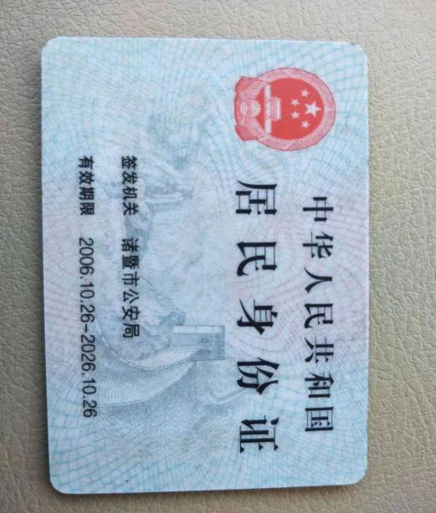  代理人身份证复印件粘贴处（正面）： | 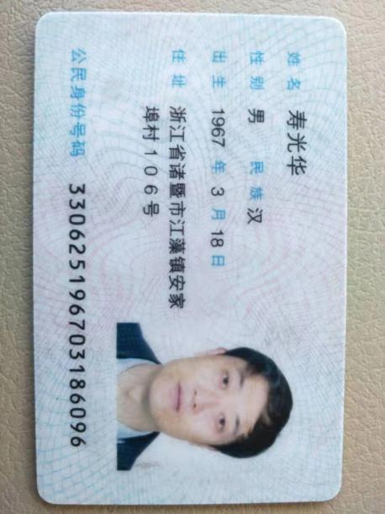  代理人身份证复印件粘贴处（反面）：

合同附件2：

廉 洁 协 议
加强廉政建设，保证合同全面、合法、正常地履行，防止发生违法、违纪、违规行为，保护国家、集体和当事人的合法权益，根据国家有关廉政建设法律法规和相关政策的规定，甲、乙双方就合同履行过程中双方在廉政建设上的权利和义务事宜签订本协议，以资共同遵守。
第一条 甲乙双方的责任
1、应严格遵守国家有关法律法规、相关政策，以及廉政建设的各项规定。
2、严格执行合同文件，自觉按合同办事。
3、业务活动必须坚持公开、公平、公正、诚信、透明的原则（除法律法规另有规定外），不得为获取不正当利益，损害国家、集体和对方利益，不得违反工程建设管理、施工的规章制度。
4、发现对方在业务活动中有违规、违纪、违法行为的应及时提醒对方，情节严重的，应向其上级主管部门或纪检监察、司法等有关机关举报。
第二条 甲方的责任
1、不得向乙方或其相关单位索要或接受回扣、礼金、有价证券、贵重物品和好处费、感谢费等。
2、不得在乙方和其相关单位报销任何应由甲方或其工作人员支付的费用。
3、不得要求、暗示和接受乙方或其相关单位为甲方或其工作人员装修住房、婚丧嫁娶、配偶子女的工作安排、领取挂职工资、津贴以及出国(境)、旅游等提供方便。
4、不得参加任何有可能影响公正执行公务的乙方或其相关单位的宴请和高消费娱乐、健身等活动。
5、不得向乙方或其相关单位介绍甲方工作人员的家属或者亲友（包括家属或亲友开办的公司企业）从事违规经济活动。
6、不得进行违反廉政规定的任何其他活动。
第三条 乙方的责任
1、不准以任何理由向甲方或其工作人员赠送礼金、有价证券、贵重物品和回扣、好处费、感谢费等。
2、不准以任何理由为甲方或其工作人员报销应由对方或个人支付的费用。
3、不准接受或暗示为甲方或其工作人员装修住房、婚丧嫁娶、配偶子女的工作安排、领取挂职工资、津贴以及出国(境)、旅游等提供方便。
4、不准以任何理由为甲方或其工作人员组织任何有可能影响公正执行公务的宴请和高消费娱乐、健身等活动。
5、不准安排甲方工作人员的家属或者亲友（包括家属或亲友开办的公司企业）从事违规经济活动。
6、不得进行违反廉政规定的任何其他活动。
第四条 违约责任
1、乙方若发现甲方工作人员有违反廉政规定的行为，应及时对其进行教育，帮助其中止该行为；若甲方工作人员的行为已构成违法、违纪或违规的，乙方应当及时向甲方纪检监察部门举报。甲方纪检监察部门进行调查时，乙方应给予积极配合。经查实甲方工作人员确有违反廉政规定行为的，甲方将根据《职工奖惩条例》及有关规定对其进行严肃处理。
2、甲方若发现乙方工作人员为谋取自身的不正当利益，有违反廉政规定的行为，应及时对其进行教育，帮助其中止该行为；若乙方工作人员的行为已构成违法、违纪或违规的，甲方应当及时向乙方纪检监察部门举报。乙方纪检监察部门进行调查时，甲方应给予积极配合。甲方有权要求乙方撤回该人员，并不再安排该人员从事与甲方有关的任何工作。
3、若甲方发现乙方有违反本协议或采取不正当手段行贿甲方工作人员，合同尚未履行完毕时，甲方有权解除与乙方签订的合同，并要求乙方支付合同价款或合同结算价10%的违约金。
4、乙方因违反廉政规定的行为而获取的非法所得，应返还给甲方。因乙方违反廉政规定的行为给甲方造成经济损失的，乙方还应赔偿甲方经济损失。
第五条 其他
1、本协议作作为附件，与主合同具有同等法律效力，经双方签字盖章后立即生效。

甲方单位（盖章）： 乙方单位（盖章）：

法定代表人（代理人）： 法定代表人（代理人）：

合同附件3：
发货指令单（模板）

营造商城订单编号：

采购合同编号：
下单时间： 年 月 日
到货地点：
到货时间：
工程名称：
序号 | 物资材料名称 | 规格型号 | 数量 | 计量单位 | 备注

经办人（业务专用章）：

合同附件4：
送 货 单（模板）
营造商城订单编号：

采购合同编号：
供货单位（盖章）：
送货时间： 年 月 日
送货地点：
工程名称：
序号 | 物资材料名称 | 规格型号 | 数量 | 计量单位 | 备注

收货方确认（盖章）：工程所在地项目部确认收货并加盖项目部印章
本送货单仅确认收货数量，不作为采购合同的结算依据。

合同附件5：

最终结算确认书（模板）

甲方（需方）：
乙方（供方）：

甲乙双方签订的《物资材料采购合同》（以下简称“采购合同”），采购合同编号（ ），暂定含税总价大写： （小写：¥ 元）。
现，甲乙双方确认本采购合同权利义务除质保责任外已履行完毕，不存在其他争议，本采购合同双方确认的最终不含税结算金额大写： （小写：¥ 元），最终含税结算金额大写： （小写：¥ 元）。

甲方（盖章）： 乙方（盖章）：

日期： 年 月 日

合同附件6：
结算单（模板）
工程名称： 采购合同编号：
序号 | 货物  名称 | 品牌  商标 | 规格  型号 | 计量  单位 | 本次确认数量 | 累计确认数量 | 不含税单价（元） | 本次不含税总价（元） | 增值税率或征收率（%） | 本次含税总价（元） | 累计含税总价（元）
小计（1）
本次需扣款金额（2）
本次结算金额（3）=（1）-（2）
备注：如有退货的，应注明退货的数量、不含税单价、税率及不含税金额和含税金额。

甲方（需方）（盖章确认）： 乙方（供方）（盖章确认）：

日期： 年 月 日

合同附件7：
货 物 清 单
序号 | 货物  名称 | 品牌  商标 | 规格  型号 | 计量  单位 | 数量 | 不含税  单价  （元） | 增值税率或征收率  （%） | 不含税  总价  （元） | 税额  （元） | 含税总价  （元） | 备注
001 | 景观配电箱 | / | 300*440*140 | 只 | 1 | 3014.16 | 13 | 3014.16 | 391.84 | 3406.00
002 | 电缆线 | / | YJV-3*4 | m | 3045 | 9.73 | 13 | 29641.59 | 3853.41 | 33495.00
003 | 电缆线 | / | YJV-2*2.5 | m | 35 | 4.42 | 13 | 154.87 | 20.13 | 175.00
004 | 电缆线 | / | JHS-4*4 | m | 45 | 13.27 | 13 | 597.35 | 77.65 | 675.00
005 | PVC-U管橡胶圈 | / | 直径225 | 个 | 120 | 9.73 | 13 | 1168.14 | 151.86 | 1320.00
006 | 铸铁雨水井箅 | / | 800mm | 套 | 114 | 343.36 | 13 | 39143.36 | 5088.64 | 44232.00
007 | 卧式不锈钢潜水泵 | / | QSP40-8-1.5 | 台 | 1 | 3500.00 | 13 | 3500.00 | 455.00 | 3955.00
008 | PE管 | / | DN75 | m | 45 | 25.66 | 13 | 1154.87 | 150.13 | 1305.00
009 | PE管 | / | DN50 | m | 73 | 17.70 | 13 | 1292.04 | 167.96 | 1460.00
010 | PE管 | / | DN80 | m | 11 | 38.94 | 13 | 428.32 | 55.68 | 484.00
011 | PE管 | / | DN100 | m | 5 | 63.72 | 13 | 318.58 | 41.42 | 360.00
012 | PE管 | / | DN32 | m | 48 | 8.85 | 13 | 424.78 | 55.22 | 480.00
013 | PE管 | / | DN40 | m | 61 | 10.62 | 13 | 647.79 | 84.21 | 732.00
014 | PE管 | / | DN25 | m | 198 | 4.87 | 13 | 963.72 | 125.28 | 1089.00
015 | PVC-U平壁管 | / | dn110 | m | 116 | 13.27 | 13 | 1539.82 | 200.18 | 1740.00
016 | PVC-U平壁管 | / | dn160 | m | 16 | 25.66 | 13 | 410.62 | 53.38 | 464.00
017 | HDPE双壁波纹管 | / | DN225 | m | 390 | 30.09 | 13 | 11734.51 | 1525.49 | 13260.00
018 | 承插塑料排水管件 | / | dn110 | 个 | 46 | 10.62 | 13 | 488.50 | 63.50 | 552.00
019 | 承插塑料排水管件 | / | dn160 | 个 | 4 | 18.58 | 13 | 74.34 | 9.66 | 84.00
020 | 止回阀 | / | DN100 | 个 | 1 | 430.97 | 13 | 430.97 | 56.03 | 487.00
021 | 快速取水阀（铜制） | / | DN25 | 个 | 9 | 70.80 | 13 | 637.17 | 82.83 | 720.00
022 | 闸阀 | / | DN80 | 个 | 2 | 224.78 | 13 | 449.56 | 58.44 | 508.00
023 | 阀门箱10寸（含阀门） | / | DN100 | 个 | 1 | 443.36 | 13 | 443.36 | 57.64 | 501.00
024 | 10寸阀门箱 | / | DN100 | 个 | 1 | 443.36 | 13 | 443.36 | 57.64 | 501.00
025 | 闸阀 | / | DN100 | 个 | 1 | 300.88 | 13 | 300.88 | 39.12 | 340.00
026 | 软接头 | / | DN100 | 个 | 1 | 169.91 | 13 | 169.91 | 22.09 | 192.00
027 | 池底出水口 | / | DN50 | 个 | 11 | 106.19 | 13 | 1168.14 | 151.86 | 1320.00
028 | 环保雨水口 | / | 400×600 | 座 | 32 | 500.00 | 13 | 16000.00 | 2080.00 | 18080.00
029 | PE双壁波纹管 | / | DN225 | m | 143 | 30.09 | 13 | 4302.65 | 559.35 | 4862.00
030 | PE双壁波纹管 | / | DN300 | m | 14 | 54.87 | 13 | 768.14 | 99.86 | 868.00
031 | HDPE开槽穿孔管 | / | De110 | m | 143 | 24.78 | 13 | 3543.36 | 460.64 | 4004.00
032 | 黑色成品树脂排水格栅 | / | 600*210*30mm | m2 | 3 | 385.84 | 13 | 1157.52 | 150.48 | 1308.00
033 | 铸铁井盖篦子 | / | 300*30mm | m2 | 199 | 385.84 | 13 | 76782.30 | 9981.70 | 86764.00
034 | 线性排水沟格栅板 | / | 304不锈钢1000*250*50*2mm | m2 | 0.88 | 385.84 | 13 | 339.54 | 44.14 | 383.68
035 | 铸铁井盖井座 | / | Ф600 | 套 | 11 | 369.91 | 13 | 4069.03 | 528.97 | 4598.00
合计 |  |  |  |  |  |  |  | 207703.26 | 27001.42 | 234704.68

- 配电箱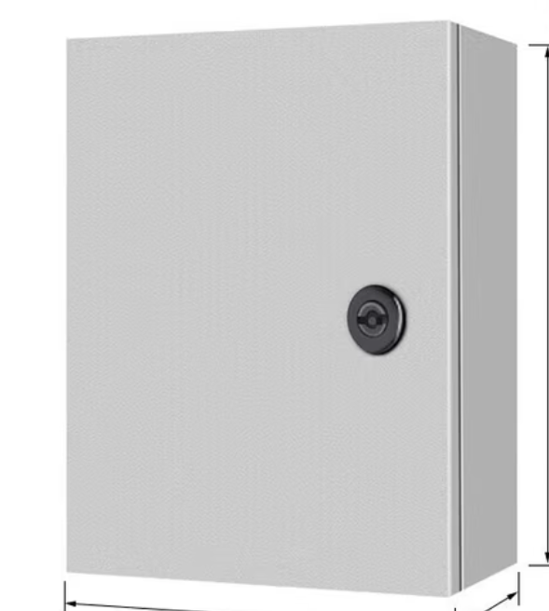
6、铸铁雨水井箅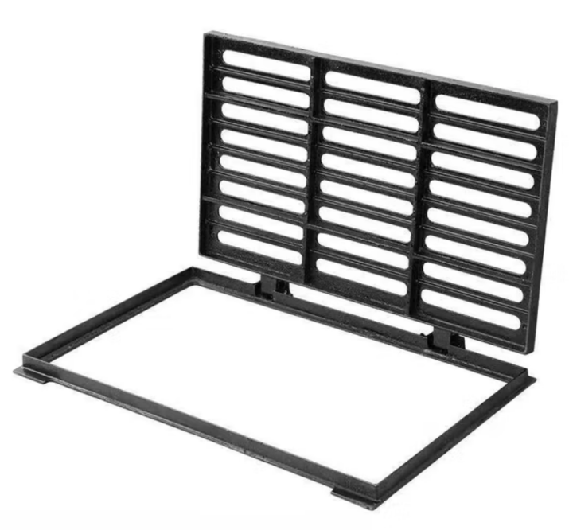
7、 卧式不锈钢潜水泵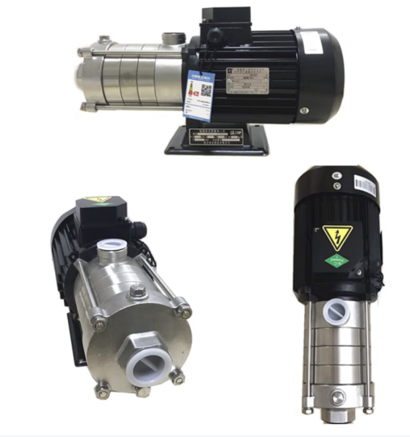
27、池底出水口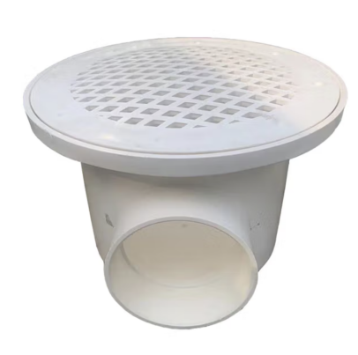
28、环保雨水口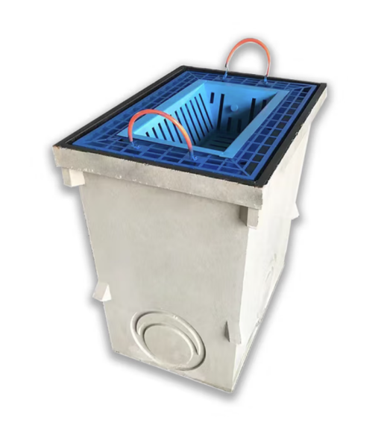
32、黑色成品树脂排水格栅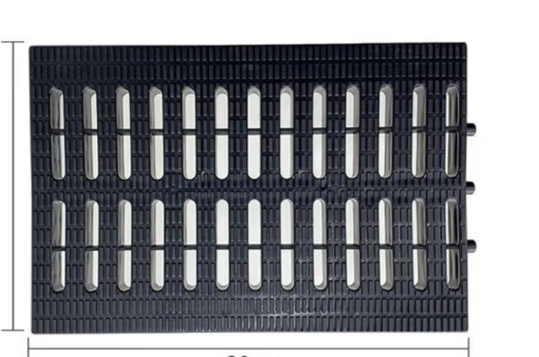
33、铸铁篦子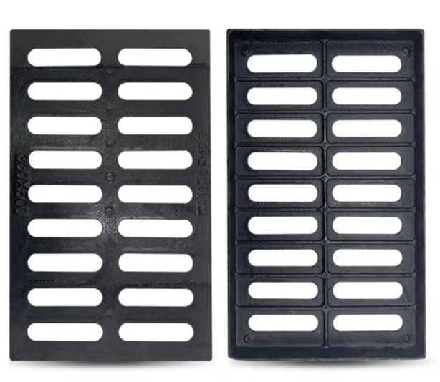

35、铸铁井盖井座